篦冷机冷却风机

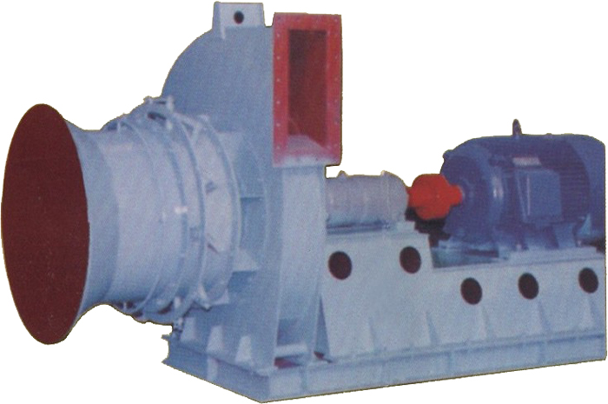

一、 用途

PCF系列篦冷机冷却风机是我公司根据引进世界先进风机制造技术及水泥工业篦冷机的特点开发设计的。 主要用于水泥工业篦式冷却机强制通风。工作介质为空气，介质温度一般不超过50℃,介质中所含尘土及硬介质颗粒不大于150mg/m3

二、 结构特点

PCF系列风机具有如下优点：

•内效率高、高效区宽广、可大大节省动力，较应用其它风机节约动力10〜30%。

•性能曲线平坦，可调节性好，避免发生喘振的可能性，保证安全运行。

•进口带预旋式调节门，可手动成自动控制，从而改变风机性能曲线，确保风机在最佳工况点工作。

•主机采用整体式底座，所有部件出厂前均经过调整安装在整体底座上，顾客可采用水平式基础简化了 基础设计及施工工作。

•机壳带出口联接法兰，极大方便安装，安装时只需拧紧地脚螺栓及联接其它附属件即可。

所选风机模型都是后向高效节能风机。

